


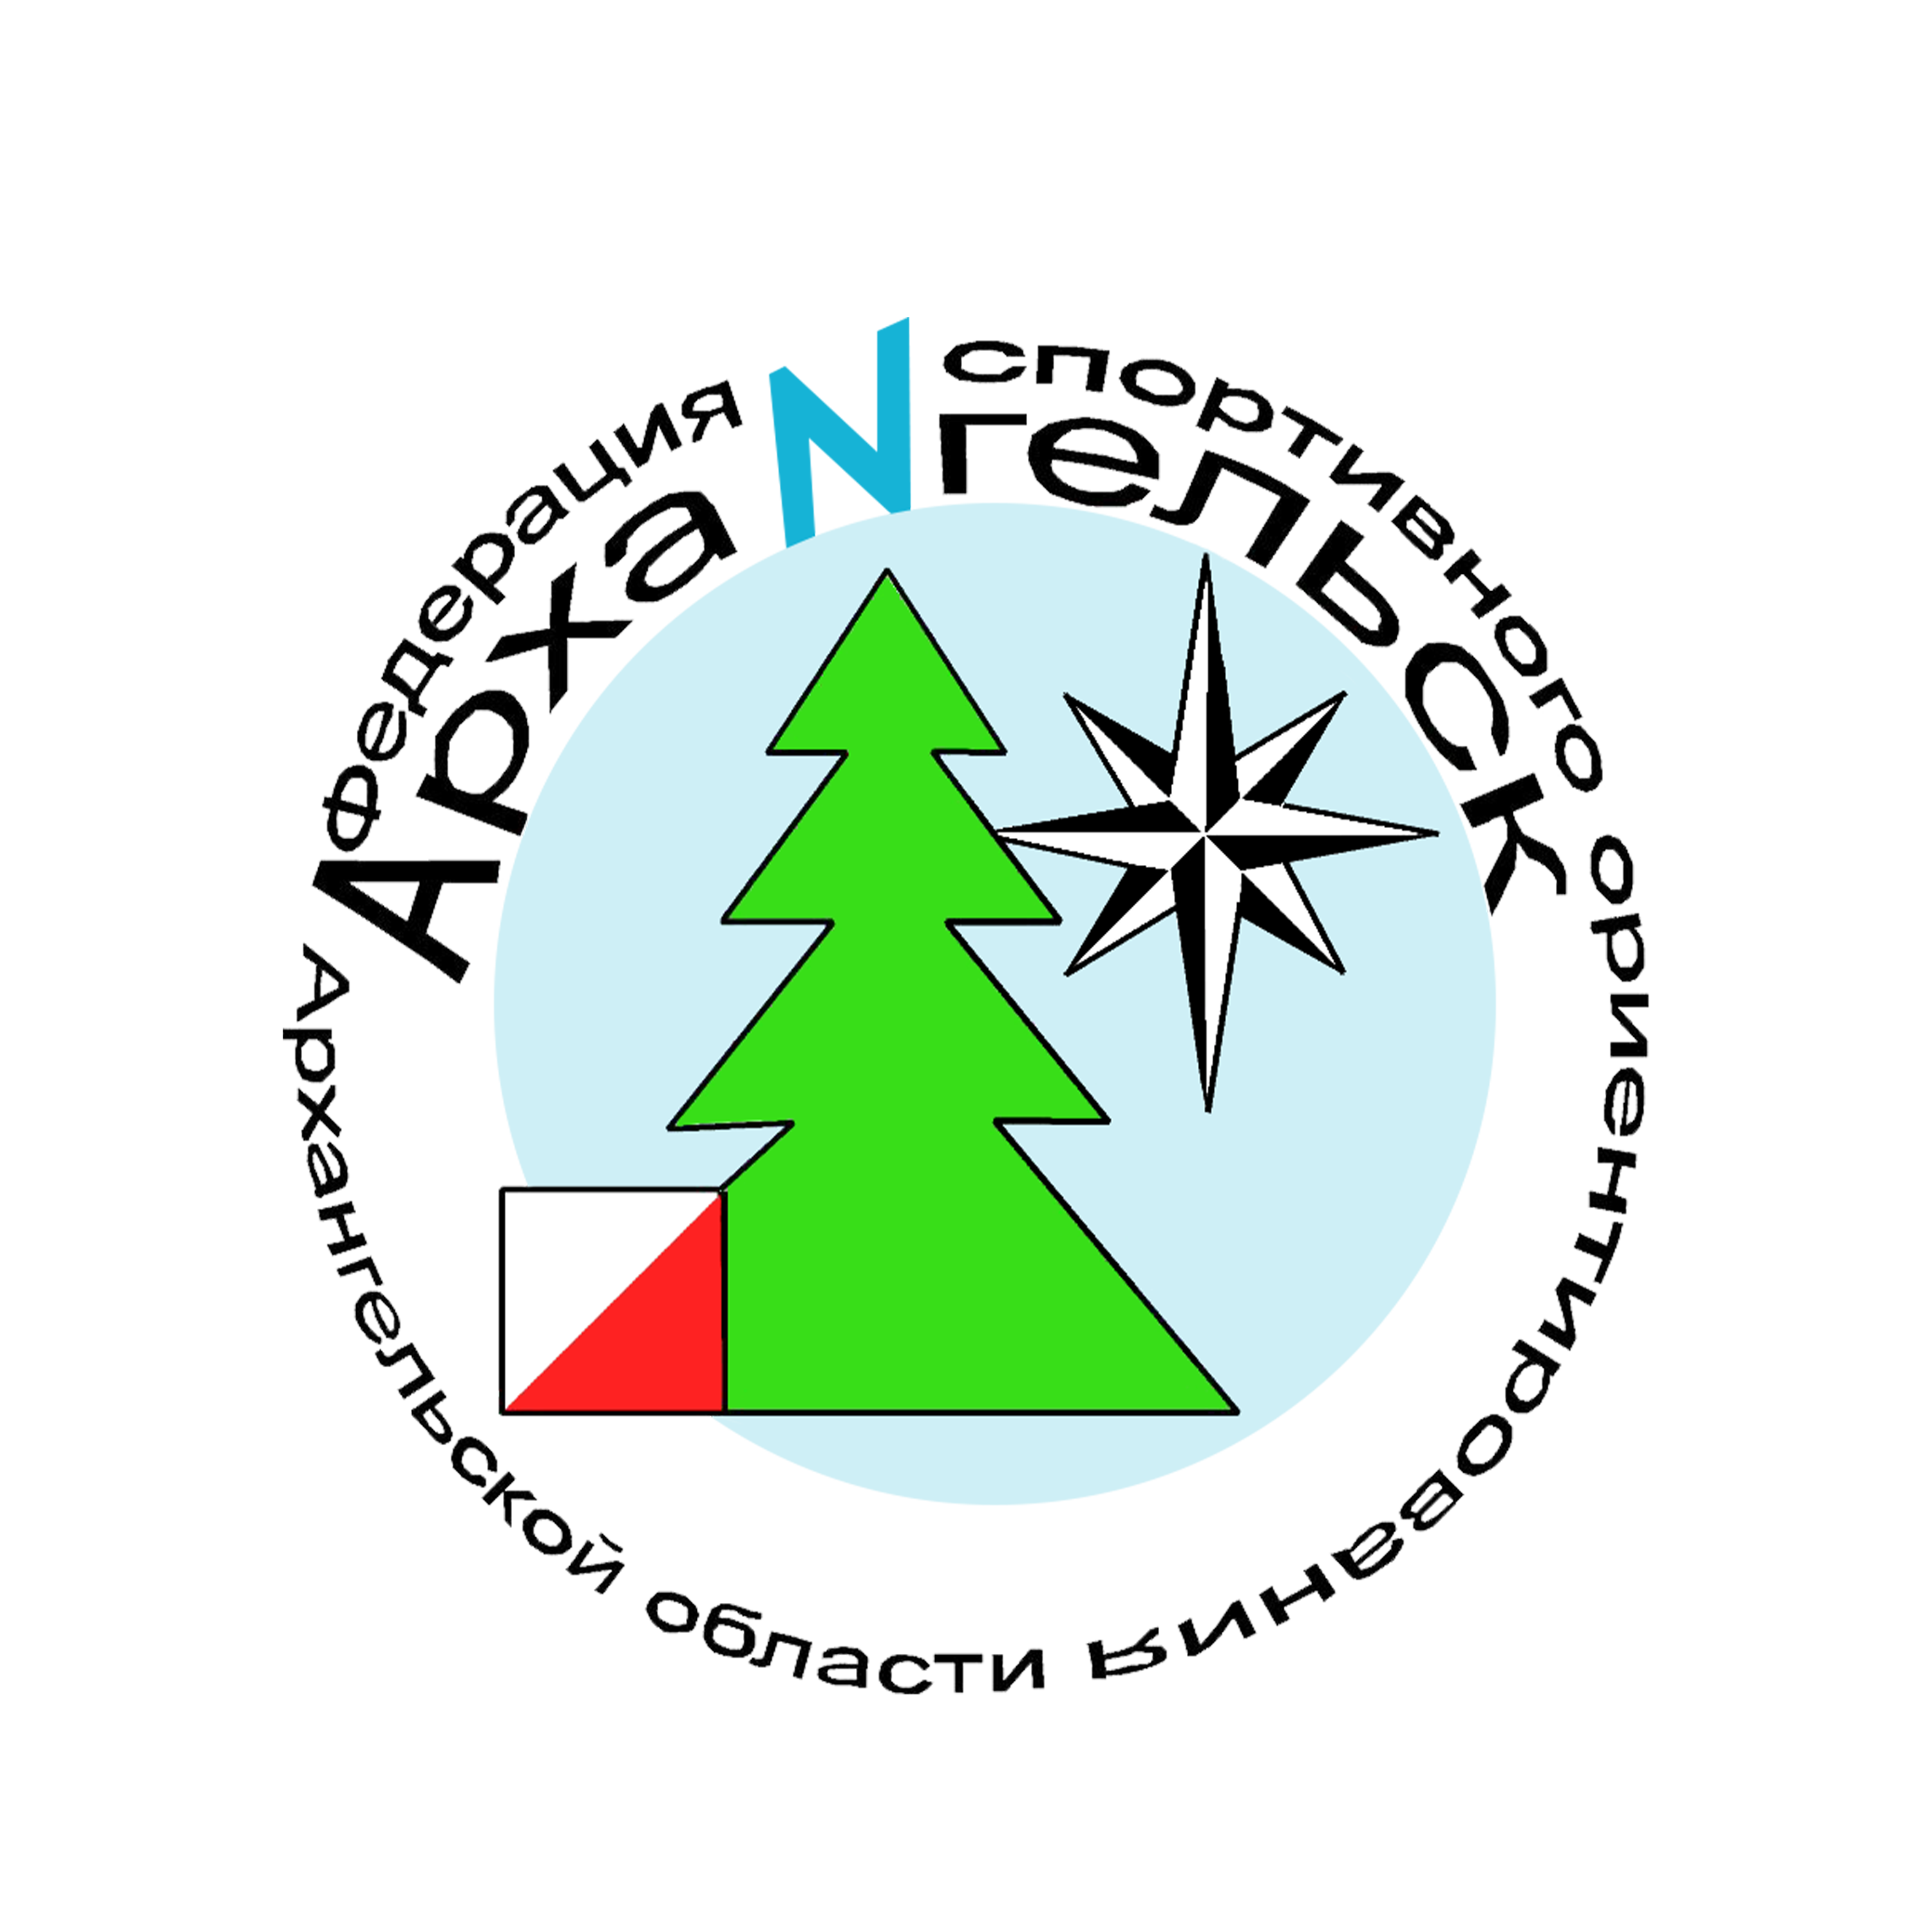
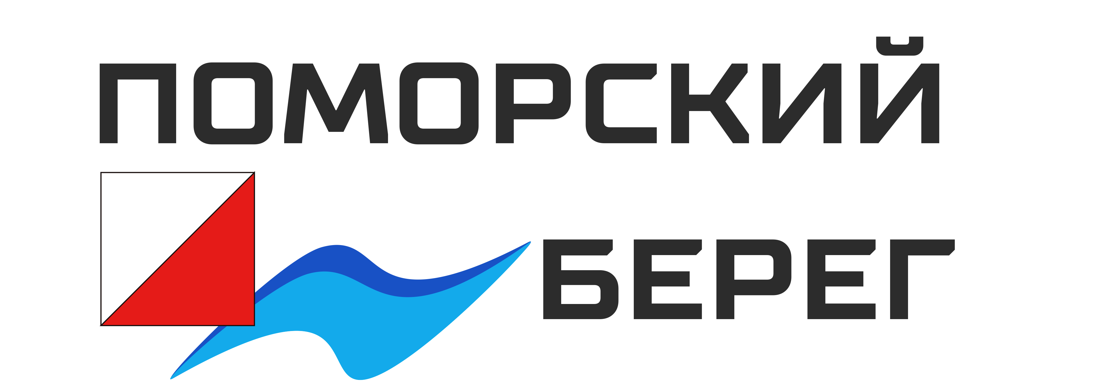

1. Организаторы мероприятия
- Федерация спортивного ориентирования Архангельской области
- Клуб спортивного ориентирования PomOrTeam
- Клуб спортивного ориентирования Поморский берег
2. Время и место проведения
Мероприятие проводится 06-07 июня 2025 г. В лесном массиве прилегающему к территории СНТ «Зори Севера».
Проезд участников к месту проведения мероприятия - самостоятельно.
- На личном автотранспорте (При проезде через санаторий «Беломорье», есть участок с очень плохой дорогой)
- Через Новодвинск. Автобус № 265 Новодвиск – СНТ «Зори Севера»

Примерное место начала стартов:

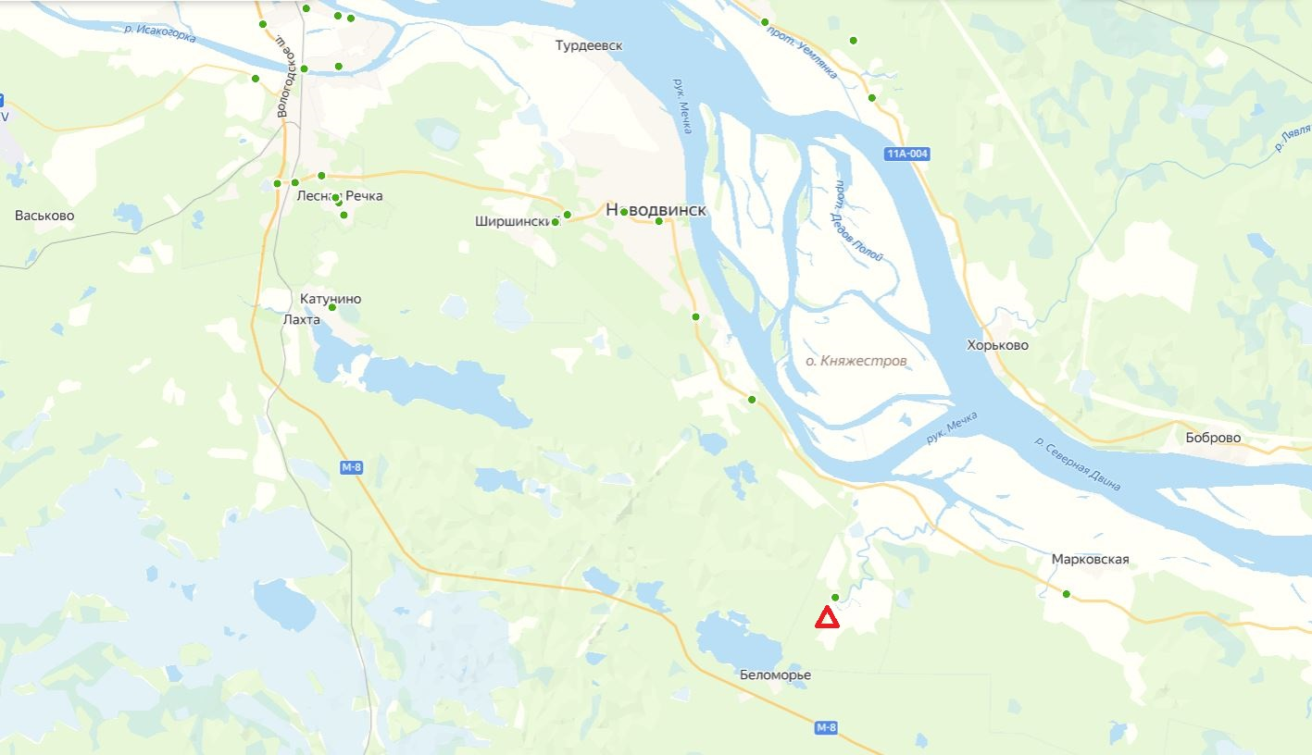
Более точно будет указано в технической информации.

3. Программа проведения
Дата | Время | Вид программы
06 июня | 9:45-10:45 | Регистрация участников, выдача номеров
06 июня | 10:30 | Открытие мероприятия
06 июня | 11:00 | Старт в дисциплине кросс-многодневный  Пролог 1 (кросс-классика)
07 июня | 11:00 | Старт в дисциплине кросс-многодневный  Финал (кросс-классика)
07 июня | 13:30 | Награждение  В группах МЖ21 и МЖ50  (Победители и призеры определяются по сумме времени)
4. Участники мероприятия
Участие возможно в следующих группах:
МЖ 21 (2009 г.р. и старше) – 2008, 2009 г.р. не ниже 1 разряда
МЖ 50 (1976 г.р. и старше)
OPEN (дистанция уровня Ж14) – 2012 г.р. и старше. Участники до 18 лет не ниже 3 разряда. Обязательно наличие компаса и заряженного исправного телефона!
Старт в группе Open свободный по стартовой станции во время работы основного старта.
5. Определение результатов, награждение
Победители и призеры В группах МЖ 21 и МЖ 50 награждаются памятными медалями.
В группе OPEN награждение не производится.
6. Заявки на участие в соревнованиях и заявочный взнос
Заявки на участие подаются через систему ORGEO, по ссылке: https://orgeo.ru/event/bh2026 до 04 июня 2026 20:00
Заявочный взнос
Группа | Взнос за один день программы | Взнос за два дня программы
МЖ 21 | 500р | 900
МЖ 50 | 400р | 700
ОPEN | 300р | 500
7. Система электронной отметки
На соревнованиях используется система электронной отметки SFR.
8. Контактная информация
+7 921 241 88 95 Веретнова Елена +7 911 565 98 86 Пяткова Светлана

